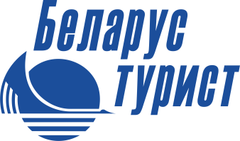
Унитарное предприятие «Могилевтурист»
г. Могилев, пр-т Пушкинский, д.6
mogilevtourist2@mail.ru
www.mogilevtourist.by
+ 375 222 770164 +375296988309

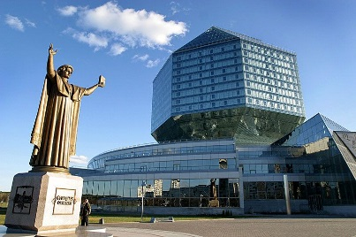
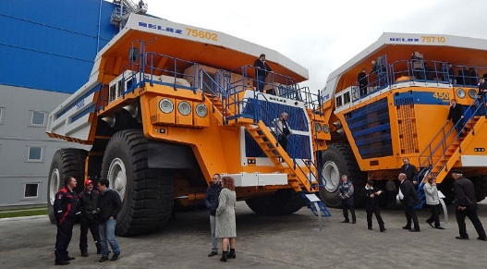
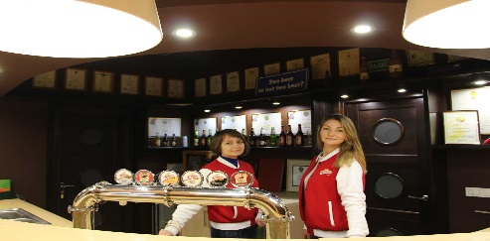
«Мир больших машин»

Минск — крупнейший город и столица Республики Беларусь, административный центр Минской области, политический, экономический, научный и культурный центр страны, город-герой. В рамках данного экскурсионного тура Вы познакомитесь с достопримечательностями, историей и культурой города Минска, маршрут пройдет по главным улицам и площадям белорусской столицы.
Могилёв-Жодино-Минск-Могилёв
Ориентировочное время: | Планируемое содержание:
08:00 | Выезд из Могилёва
11:00 | Прибытие в г.Жодино
11:00–12:30 | Экскурсия на «Белорусский Автозавод».  «БелАЗ» выпускает уникальную технику, поражающую своими размерами и возможностями, на сегодняшний день это более 500 модификаций карьерных самосвалов грузоподъемностью от 27 до 450 тонн. Во время экскурсии Вы увидите, как делают самые большой самосвалы в мире, посетите полигон готовой техники и музей, который функционирует на территории предприятия. Вас ждут незабываемые впечатления!
12:30-13:30 | Переезд в г. Минск
13:30 | Прибытие в Минск.  Начало обзорной автобусно-пешеходной экскурсии.  Маршрут пройдет по главным магистралям и площадям Минска и познакомит Вас с его наиболее известными достопримечательностями.
14:30 | Обед ( за доп.оплату)
15:30 | Увлекательная экскурсия по территории пивоваренного предприятия, которому уже более 155 лет! Побывав в историческом здании старейшего действующего производства, Вы узнаете о развитии пивоварения от самых истоков до сегодняшнего дня: увидите древнее оборудование для варки пива и заглянете в современные производственные цеха. Ваше путешествие будет сопровождаться интереснейшим рассказом об истории предприятия. Завершится все профессиональной дегустацией пива!
18:00 | Выезд из Минска.
После 21:30 | Прибытие в г. Могилёв
Ориентировочная стоимость тура на 1 человека при группе 40 человек : 75 BYN
В стоимость тура входит:
-услуги транспорта
-услуги экскурсовода
-входные билеты по программе

